Sanitärplanung ohne Hindernisse

Der neue Geberit BIM Catalogue bietet kompakte BIM-Modelle für die Praxis.
Geberit Vertriebs GmbH & Co KG, Pottenbrunn, Februar 2020

Mit dem neuen Geberit BIM Catalogue Plug-in für Autodesk Revit haben Planer die Möglichkeit, jederzeit auf aktuelle Planungsdaten bei Geberit zuzugreifen. Das Geberit BIM Catalogue Plug-in liefert die Daten stets aktuell in der Zielsprache des Marktes sowie im richtigen lokalen Sortimentskontext. Das Plug-in ist mit Februar 2020 auf der Geberit Website www.geberit.at/bim verfügbar.
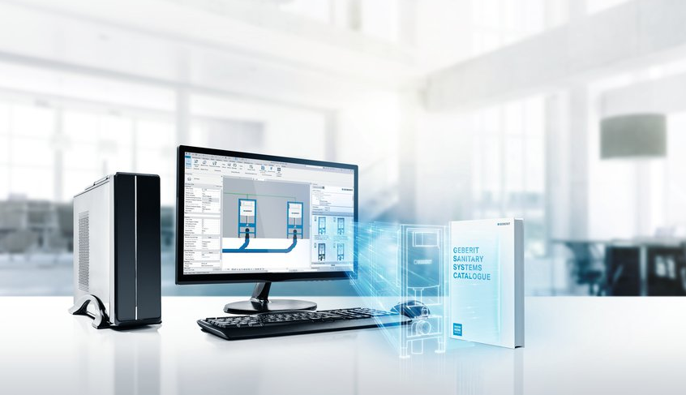
Geberit BIM Catalogue Plug-in für Autodesk Revit: Mit dem neuen Angebot für Building Information Modelling (BIM) können Planer nun direkt auf die BIM-Daten bei Geberit zugreifen.
BIM – Kurzform für Building Information Modelling – ist der neue Planungs- und Baustandard in der Bauwirtschaft. Die große Herausforderung für Planer liegt darin, die Planungsdaten stets aktuell, fehlerfrei und vollständig von den Herstellern zu erhalten. Geberit begegnet dieser Herausforderung mit dem neuen Geberit BIM Catalogue Plug-in für Autodesk Revit.
„Mit dem Geberit BIM Catalogue für Autodesk Revit kann der Planer direkt auf die BIM-Daten für Geberit Rohrleitungs- und Installationssysteme zugreifen“, sagt Werner Trefzer, Leiter Technische Dokumentation und BIM-Manager. „Über das Geberit BIM Catalogue Plug-in hat der Planer jederzeit Zugriff auf die aktuellen BIM-Daten in der jeweiligen Landessprache für das im betreffenden Markt verfügbare Produktsortiment. Dadurch entfällt die aufwändige Suche nach BIM-Daten auf externen Plattformen.“

Datenmengen begrenzen
Eines der größten Hindernisse besteht darin, dass zu große Daten die für die digitale Planung benötigten Hard- und Softwaresysteme vor allem bei Großprojekten an ihre Leistungsgrenzen bringen. Damit die Planer die Daten nicht manuell nachbessern müssen, setzt Geberit auf stark vereinfachte und parametrische Geometrien, die alle für die Planung relevanten Metainformationen enthalten. Dadurch wird die Überlastung von Soft- und Hardware vermieden und eine effiziente Planung ermöglicht. Dabei liegt der Schlüssel darin, dass die Autodesk Revit BIM-Objekte als „Revit-Familien“ und nicht als Projektdateien geliefert werden.
„Bei den Geberit Rohrleitungssystemen werden mittels eines simplen Doppelklicks im BIM Catalogue Plug-in alle vorhandenen Dimensionen und planungsrelevanten Fittings des jeweiligen Rohrleitungssystems geladen – also alles, was man zur effizienten Planung benötigt, aber ohne Ballast. Die Planer können jederzeit weitere spezielle Fittings oder Formteile über das BIM Catalogue Plug-in laden“, erklärt Werner Trefzer.
Herstellerneutral mit einem Klick
Eine deutliche Erleichterung für den Planer ist die Möglichkeit, die verplanten BIM-Modelle mittels einer Schaltfläche zwischen einer herstellerspezifischen und herstellerneutralen Darstellung umzuschalten. Für Ausschreibungen im öffentlich-rechtlichen Bereich vereinfacht das den Ausschreibungsprozess maßgeblich. „Wir wollen es dem Planer so einfach wie möglich machen und haben drei der größten Probleme in Bezug auf BIM-Herstellerdaten gelöst. Dazu gehört, ihm einfache parametrische BIM-Daten in der jeweiligen Landessprache zur Verfügung zu stellen sowie marktspezifische Sortimente und tagesaktuelle BIM-Modelle je nach Wahl herstellerspezifisch oder generisch auszuliefern. Einfacher geht es fast nicht mehr“, sagt Werner Trefzer.
Das Geberit BIM Catalogue Plug-in für Autodesk Revit wird als Plug-in zum kostenlosen Download zur Verfügung gestellt. Ist das Plug-in in Autodesk Revit installiert, hat der Planer direkt Zugriff auf die BIM-Daten der Geberit Produkte. Mehr Information: www.geberit.at/bim.
Weitere Auskünfte erteilt:
Evelyn Sillipp
PR & Medien
Geberit Vertriebs GmbH & Co KG
Gebertstraße 1, AT-3140 Pottenbrunn
T: +43 2742 401 3010
evelyn.sillipp@geberit.com

Über Geberit
Die weltweit tätige Geberit Gruppe ist europäischer Marktführer für Sanitärprodukte. Geberit verfügt in den meisten Ländern Europas über eine starke lokale Präsenz und kann dadurch sowohl auf dem Gebiet der Sanitärtechnik als auch im Bereich der Badezimmerkeramiken einzigartige Mehrwerte bieten. Die Fertigungskapazitäten umfassen 29 Produktionswerke, davon 6 in Übersee. Der Konzernhauptsitz befindet sich in Rapperswil-Jona in der Schweiz. Mit rund 12 000 Mitarbeitenden in rund 50 Ländern erzielte Geberit 2018 einen Umsatz von CHF 3,1 Milliarden. Die Geberit Aktien sind an der SIX Swiss Exchange kotiert und seit 2012 Bestandteil des SMI (Swiss Market Index).

Bildmaterial

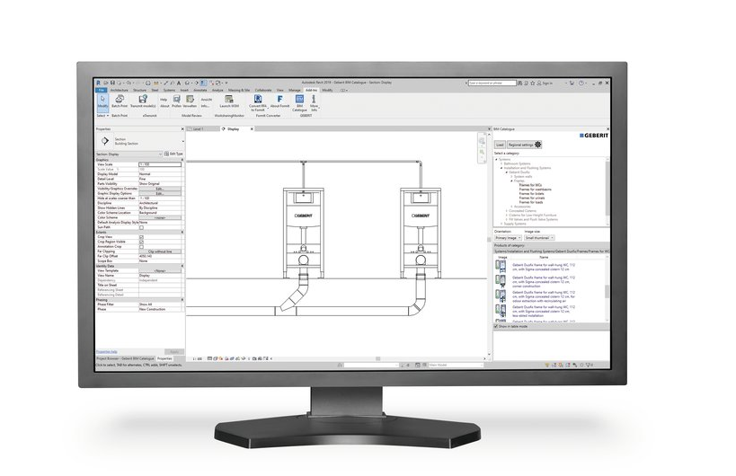 | Geberit BIM Catalouge Plug-in für Autodesk Revit  Das „Geberit BIM Catalogue Plug-in“ für Autodesk Revit wird als kostenloser Download zur Verfügung gestellt. Nach der Installation des Plug-ins in Autodesk Revit erhält der Planer direkten Zugriff auf die BIM-Daten der Geberit Produkte.  Foto: Geberit
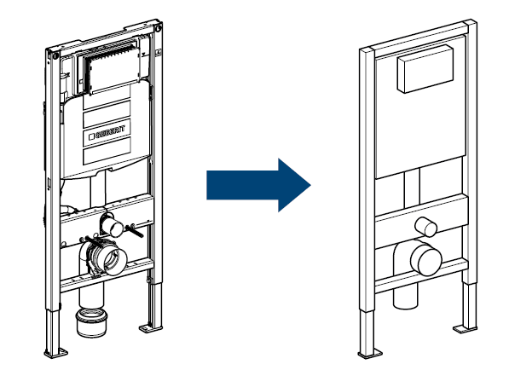 | Schlanke Daten und herstellerunabhängige Darstellung  Herkömmliche 3D-Daten mit einem hohen Detaillierungsgrad erschweren die effiziente Planung. Daher bietet Geberit eine einfache Geometrie mit allen planungsrelevanten Metadaten an – auf Knopfdruck können diese auch herstellerneutral dargestellt werden.  Foto: Geberit

